江苏省2020-2021学年上学期学业水平合格性考试模拟地理试题（二）
第I卷（共80分）
一、单项选择题
最近被科学家称为“行星猎手”的TESS太空望远镜卫星探测器，发现 了一颗行星“L98-59b”，大小介于地球和火星之间，围绕着一颗红矮星“L98-59”运行，极具有观测价值。 据此回答1 -2题。
1．下列与红矮星"L98-59”属于同一类天体的是
A．太阳B．地球C．月球D.彗星
2．若“L98-59b"具有生命存在的可能，则该行星
A．与地球形态相似B．有自己的运行轨道
C.像地球一样，主要由岩石构成D.具有适宜的温度、水、大气等条件
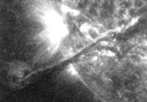
2015年3月17日晚上太阳风暴“击中”地球磁场，为全球一些地 区带来一场近年来最盛大的极光“焰火盛会”（如下图）。据悉，此次地磁暴的强度达到了仅次于最强的 G4级，极光指数也达到了Kp=8. 9的强度，基本上一个太阳活动周期才会出现1—2次这样的大爆发。 据此回答3-5题。
3．上图最可能拍摄于
A．低纬度 B．中纬度 C.高纬度 D.全球任意一地
4．一个太阳活动周期的时间为
A.11年B. 22年 C．约11年 D.约22年
5．产生此美景时，地球上还可能发生：
①全球降水增加②磁针不能正确指示方向
③GPS定位系统将受到干扰 ④手机通信出现大面积中断
A.③④B.①③ C.①②D.②③
读“火山景观图”和“地球的内部圈层结构图”，完成6-7题。
6 火山喷发的岩浆一般来源于
A.甲圈层B.乙圈层 C．丙圈层 D．丁圈层
7．下列关于地球圈层特点的叙述，正确的是
A.甲圈层的厚度海洋较陆地厚 B．乙圈层横波不能通过
C.丙圈层最可能为液态 D.丁圈层的温度、压力和密度都较小
2018年5月9日，我国在太原卫星发射中心成功发射“高分五号”卫星。卫星入轨后，将运行在高度为705千米的轨道上。下图示意大气的垂直分层。读图完成8—9题。
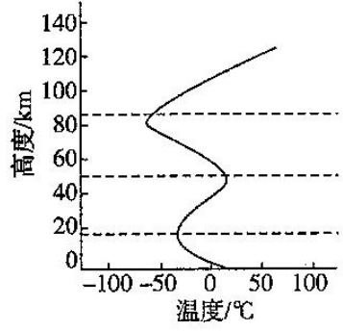
8.“高分五号”卫星升空过程中
A．气温随高度的升高越来越高B.依次经过臭氧层、平流层和对流层
C．气温先降、再升、再降、再升D．气温先升、再降、再升、再降
9.“高分五号”穿过对流层时，该大气层
A气流水平运动明显B有极光现象发生 C．大气层比较稳定D．天气现象复杂多变
读“地球表面受热过程示意图”，回答10-11题。
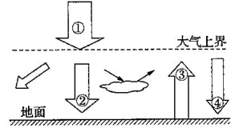
10．图中箭头②比①细的主要原因是
A．大气逆辐射B．地面反射 C．大气削弱作用D．地面削弱
11．利用人造烟雾可以防御霜冻，是因为人造烟雾能使
A.①减弱B.②增强C.③减弱D.④增强
读“环流示意图”，回答12---13题。
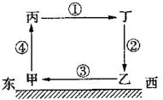
12．若该图表示北半球中纬度滨海地区白天的海陆间热力环流，则下列说法正确的是
A．甲地气温高于乙地B．甲地气压高于乙地
C．甲乙之间吹偏东风D．乙地云量比甲地大
13．若该图为海陆间的水循环示意图，下列有关说法正确的是
A．图中水运动的最主要能量来源是地球的重力能
B．水循环的方向随季节向相反方向变换
C．甲代表陆地，乙代表海洋
D．人类活动目前主要影响水循环的③环节
新疆哈密有国内分布最为集中的雅丹地貌群，它东西长达400公里，南业 宽达20公里，整个地貌千奇百怪，宛如城堡一般矗立在黄沙遍野的戈壁滩上，岩壁上布满了层层叠叠的 风蚀痕迹，就如有人拿刀斧刻过一般，成为塞外戈壁上的一处奇景。完成14-15题。
14．形成雅丹地貌最主要的外力作用是
A．流水侵蚀B．风力侵蚀C.流水堆积 D.风力堆积
15．下图景观属于典型雅丹地貌的是
下图为“河北省秦皇岛南部海岸沙丘地貌分布示意图”。读图，回答16-18题。
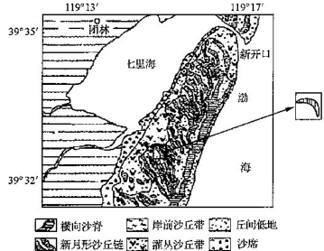
16该地海岸沙丘地貌形成时期受到的主要外力作用是
A．风力堆积作用B.河流堆积作用 C.海水堆积作用D．风化作用
17．与该地区海岸沙丘地貌形成无关的因素是
A．大气运动B．海水盐度 C.河流径流D．潮汐现象
18．古地质时期形成该地伏海岸沙丘地貌的主导风向可能是
A．南风—北风B．东风—西风 C.西北风—东南风D．东北风—西南风
2017年2月20-22日中央气象台发布寒潮蓝色预警。下图是我国四个城市此次寒潮过程中降温、降水的统计数据。读图，完成19-20题。
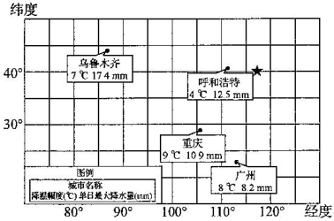
19．此次寒潮
A．发源于西北太平洋 B．南方地区降水量大于西北
C.由东南向西北移动 D．可缓解北方地区土壤旱情
20．寒潮过境后
A．新疆地区季节性积雪融水增加B．呼和浩特气温下降，气压升高
C.重庆受山地阻挡，农业受灾面积小D．广州市路面冰封，清理积雪
性别比是指人口中男性人口与女性人口的比值（通常指100个女性 对应的男性人数）。下图为“我国近30年来出生人口和总人口性别比的变化图”。据此完成21-23题。
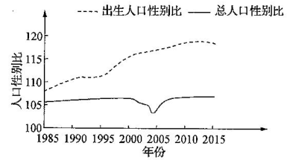
21 我国近30年
A．出生人口中女婴比重高于男婴B．人口死亡率男性高于女性
C．妇女生育率明显升高D.人口性别结构明显优化
22．我国目前的这种出生人口性别比特点对未来的影响包括
①“剩男”现象明显加重②女性择偶标准降低③“老夫少妻”现象可能增加
④不会引发 社会问题⑤跨国婚姻有所增多
A.①②③B.①③⑤C.③④⑤D.①②④
23．能缓解我国出生人口性别比偏高问题的措施是
①实行胎儿性别鉴定②提倡传统的生育观念
③尊重妇女权益，实现男女平等④健全社 会保障制度，改变传统观念
A.①②B.②③C.③④D.①④
卧城就是大城市周围承担居住职能的卫星城，也称睡城。其特点是与 母城距离较近，且位于通往母城的主要交通干线上。下图为“某大城市的卫星城昼夜人口变化图”。据此完成24-26题。
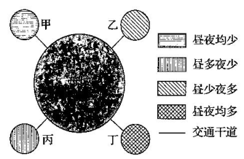
24．分析图中四地最可能为卧城的是
A．甲B．乙 C.丙D．丁
25．卧城与母城之间车流量最大的时段是
① 7:00—9:00② 11:00—12:00③ 17:00—19:00④ 23:00—次日1:00
A.①②B.①③ C.②④D.③④
26．下列最可能分布在母城中心城区的产业部门是
A，金融服务业B，仓储中心 C．食品加工厂D.批发市场
某校地理兴趣小组做了以下实验：模拟降雨条件下，对四种下垫面状况（绿地、环保透水混凝土砖铺装、草皮空心砖铺装和不透水釉面砖铺装）进行了降雨径流的模拟试验过程研究，图1为模拟试验场分布，图2为降雨累积土壤渗入量随时间变化统计曲线。据此完成27-28题。
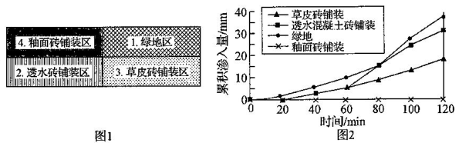
27图示实验中四种不同的地面铺装状况主要影响的水循环环节是
A．下渗 B.降水 C．水汽输送 D.蒸发
28．为了美化环境并减少城市内涝的发生，城市下垫面最适宜增加
A.草皮空心砖 B．透水混凝土砖C．不透水釉面砖 D．绿地
下图为“我国某区域土地利用时间分布图”，读图，回答29-30题。
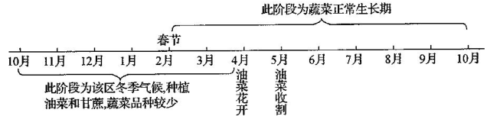
29．该区域农业发展的区位优势是
A．土壤肥沃B人均耕地面积大 C．商品率高 D．水热条件优越
30．为保证该地区农业稳产高产，可采取的主要措施是
A．加强水利工程建设B．提高农业机械化水平 C．改良土壤D.培育优良品种
20世纪中叶，美国乙地区出现新的棉花种植区。下图为“美国部分农业专 门化地区分布图”。读图，回答31—32题。
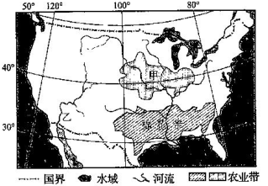
31.甲地农业地域类型属于
A．乳畜业 B.混合型农业C．商品谷物农业 D.大牧场放牧业
32．乙地棉花种植区与原棉花带相比，单产高的主要原因是
A．光照充足 B.降水丰富 C技术先进 D.市场广阔
读“某工业部门在某城市及其附近地区运输成本和土地成本的变化曲线图”，回答33—34题。
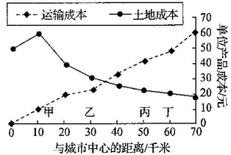
33．影响图中土地成本曲线形态变化的主要因素是
①交通通达度②技术水平③环境优劣④距城市中心的远近
A.①②B.③④C.①④D.②③
34．如果综合考虑运输成本和土地成本，那么该工业企业最适宜布局在
A．甲地 B．乙地 C.丙地 D．丁地
面对国内外能源变化新形势，我国能源产业发展正面临重大挑战和重大机遇。下图为“我国火电、工业、民用和交通四个部门的一次能源消费量变化图”。据此完成35-36题。
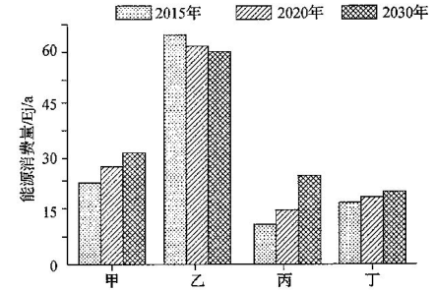
35．图中代表我国工业能源消费量的是
A．甲B．乙C．丙D．丁
36．关于我国能源产业发展方向，下列描述正确的是
A．大力发展煤炭产业B．优化能源消费结构 C.停止开发常规能源D.增加小型火电数量
2019年6月，某中学高一全体同学进行了为期五天的学农活动，同学们体验了丰富多彩的劳技课程。据此回答37-38题。
37．学农活动中最能体现循环经济的课程是
A．田间除草B．挑粪施肥C．树林考察D．劈柴野炊
38．学农活动中最能体现可持续发展理念的活动是
A．分类放置生活垃圾B．看电影 C．模拟法庭D．野炊做饭
鄱阳湖是东亚主要的候鸟越冬地，平均每年约有105种、34万多只候鸟在 此越冬。鄱阳湖水位变化会影响各类候鸟越冬取食和夜宿环境，进而影响候鸟数量。读2009、 2016年鄱阳湖水位及越冬候鸟数量情况表，回答39-40题。
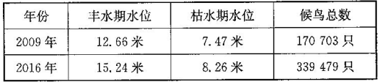
39．在获取越冬候鸟的觅食半径、夜宿环境等资料后，以此准确划定都阳湖保护区范围。该过程可 采用的地理信息技术是
A. GIS B. GPS C.RS D.VR
40.鄱阳湖成为候鸟重要的越冬栖息地的主要原因是
A．湖滩面积大B．大气能见度好 C物种多样性少D.水位季节变化小

第l卷（共30分）
二、综合题
41. 阅读材料，回答下列问题。
材料一长江发源于青藏高原的唐古拉山脉各拉丹冬峰，注入东海，全长约6 300千米，上、中、下游分界点分别是宜昌和湖口，流域面积为180万平方千米。下图为“长江流域示意图”。
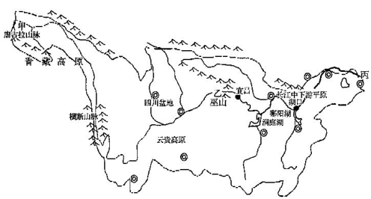
材料二下图为长江流域不同地区地貌景观图。
(1)长江参与的水循环类型是 ，长江三峡水利工程的建设是人类活动对 （填水循环环节）的影响。
(2)长江流域地貌景观多样，甲处地貌主要为 ，乙处地貌主要为 ，丙处地貌主要为 。（均填材料二序号）
(3)图1、图2为某学习小组在长江流域收集到的地貌示意图，据此描述该地貌的景观特点
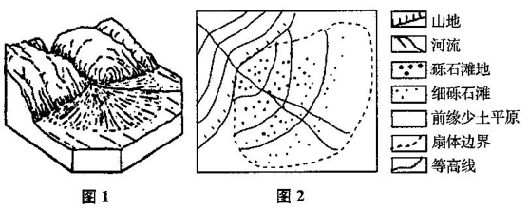

42.读图，回答下列问题。
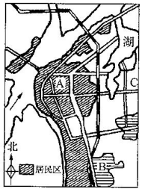
(1）该城商务区位于A、B、C共处中的＿＿处，理由是 。
(2）工业区位于A、B、C三处中的 处，理由是
(3）高级住宅区位于A、B.. C三处中的 处，理由是
43. 阅读图文材料，回答下列问题。
材料一常熟市“大豆产业循环链”是江苏省大力发展循环经济的典型，这条大豆循环产业链上游的金城油脂公司，通过低温榨油获取豆油和低温豆粕，下游的常禾生物有机肥料公司将残余豆渣加工成饼干和生物有机肥或者饲料。居核心的常熟江河天绒丝纤维有限公司则从豆粕中提取蛋白制成“第八大人造纤维”—大豆蛋白纤维，并从加工废水中提取淀粉酶，再将其加工成啤酒催化剂和食品添加剂。这样原来遗弃的豆渣、废水、残存在豆粕中的蛋白都获得了充分利用，从而使大豆从生产、加工到肥料回田的过程间形成了一条以大豆深加工为主的循环经济产业链。
材料二下图为“大豆循环生产模式图”。
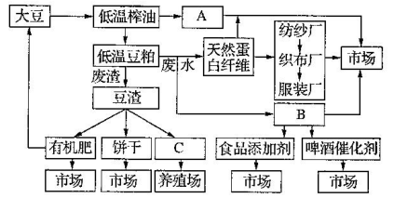
(1)根据材料判断，图中A、B、C代表的产品名称分别是：A ，B ，C
(2)常禾生物有机肥料公司生产的有机肥与普通的工业化肥相比，其显著的优点有哪些？（至少写两条）
(3)江河天绒丝纤维有限公司的产品很容易地打破了欧美贸易的“绿色壁垒”，畅销欧美市场，其主要原因是什么？
(4)循环利用的生产模式与普通的生产方式相比，其突出的好处有哪些？（至少写两条）

